Quando si accede in un cantiere edile, spesso il datore di lavoro dell’impresa esecutrice dice: <Possibile che tra tanti cantieri dovevate venire proprio da me? …Ispettore, mi ha denunciato qualcuno o…è una ispezione programmata ?…>.Questo primo impatto con il responsabile dell’ impresa mi ricorda quando il professore doveva interrogare e tutti si ponevano la stessa domanda : < possibile che tra tutti noi, il professore interroga proprio me ? >. Spiegando in modo garbato il motivo della ispezione , si crea quel clima sereno, necessario per il prosieguo del nostro compito istituzionale.
Tale ispezione infatti è stata programmata a seguito delle notifiche preliminari che i committenti trasmettono al nostro Dipartimento; ne viene presa una a campione …oggi, è toccato al Sig.Antonio Giorgini. < Che fortuna!...> esclama in modo ironico il Sig. Antonio ,… < comunque è meglio che siete venuti oggi …e non per qualche infortunio mortale,…certe volte il morto ci può scappare per una banalità…comunque, ispettore , cercate di non rovinarmi …..io mi voglio mettere a posto…perché voglio stare tranquillo…>. Questo monologo l’ho sentito centinaia di volte, tutti i datori di lavoro ripetono le stesse cose come se avessero imparato la “ litania” ad uno specifico corso di formazione. E’ necessario far capire ai datori di lavoro che la sicurezza sul cantiere gioca a loro favore infatti, se il lavoratore opera in tranquillità lo stesso produce ricchezza per la propria impresa. E’ molto importante comunque il comportamento che il personale ispettivo deve tenere durante l’ ispezione, spesso ci si dimentica che il nostro compito è soprattutto quello di raggiungere come obiettivo la messa in sicurezza del cantiere e non certamente solo quello della repressione.

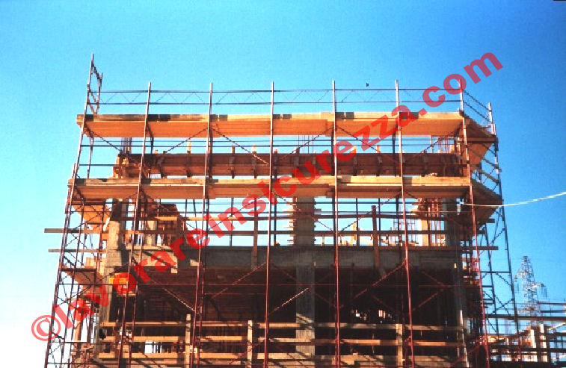
Foto 1 - Idonea installazione di ponteggio metallico con ponte e sottoponte di sicurezza.

Descrizione del cantiere e documentazione richiesta
Si precisa che nomi , fatti e circostanze riportati in questo articolo, sono puramente casuali.
Nel cantiere ispezionato (Foto 1) l’impresa Roseto di Praia srl, il cui Amministratore unico è il Sig. Antonio Giorgini, esegue i lavori di carpenteria per la realizzazione di un fabbricato per civile abitazione. Al momento i lavori consistono nel completamento del solaio di copertura del fabbricato distinto in piano terra, primo e secondo piano. Il committente di tali lavori è il Sig. Ricciardi Raffaele il quale ha designatocome coordinatore per la progettazione e per la esecuzione dei lavori l’Arch. Nunzia Collesanti (art.90, commi 3 e 4,D.Lgs. 81/08 e ss.mm.). I lavori iniziati nel mese di Febbraio 2011, dovrebbero essere ultimati nel mese di Novembre 2011. Le imprese che opereranno in detto cantiere sono 3 anche se non in contemporanea, con una presenza media giornaliera di circa otto lavoratori.
I dati innanzi esposti sono stati letti nel cartello adiacente l’ingresso al cantiere e nella copia della notifica preliminare affissa in maniera visibile all’interno dello stesso (art.99, comma 2 , D.Lgs. 81/08 e s.m.i.). Il cantiere è recintato con rete metallica di altezza pari a 2,5 m (l’altezza della recinzione non deve essere inferiore a 2m.). Prima di chiedere la relativa documentazione, è consuetudine fare un primo sopralluogo sommario, fotografando tutta l’area di pertinenza del cantiere al fine di evitare che prima di ultimare l’ispezione possa essere alterato lo stato dei luoghi. Quando innanzi detto potrebbe sembrare "repressivo" quindi, in contraddizione con quanto affermato in premessa, ma non è così. Infatti, più volte è successo che durante l’ispezione, i lavoratori venivano mandati su e giù per il cantiere al fine di sistemare qualche parapetto, togliere una macchina non a norma o "nascondere" cavi difettosi. Durante queste "operazioni veloci" è capitato qualche infortunio lieve. A seguito di tale esperienza, fotografiamo tutto ciò che riteniamo non rispondente alla normativa vigente in materia di sicurezza , per cui si evita la "movimentazione veloce" dei lavoratori a causa della presenza degli ispettori. Al Sig. Antonio Giorgini, responsabile dell’impresa esecutrice dei lavori, viene chiesta la sottoelencata documentazione, (non esaustiva per altri cantieri):

COMMITTENTE :
- Concessione edilizia;
- Trasmissione all’U.T comunale nominativo delle imprese esecutrici;
- Piano di Sicurezza e Coordinamento;
- Contratto stipulato con l’impresa relativo all’opera da realizzare;
- Verifica idoneità tecnico-professionale dell’impresa e dei lavoratori autonomi;
- Notifica preliminare con ricevuta di trasmissione all’A.S.L, alla Direzione Provinciale del Lavoro e copia all’U.T.C. competente per territorio;
- Lettera incarico e relativa accettazione da parte del Coordinatore per la progettazione/Coordinatore per l’esecuzione dei lavori;
- Attestato del corso di formazione del coordinatore per la progettazione e per l’esecuzione dei lavori

IMPRESA EDILE :
- Iscrizione Camera di Commercio;
- Piano Operativo Sicurezza (relativo all’opera da realizzare)
- Documento di Valutazione dei Rischi (> a 10 dipendenti )(autocertificazione < a 10 dipendenti);
- Designazione del R.S.P.P. interno o esterno all’impresa/ditta;
- Nomina lavoratori addetti al primo soccorso, salvataggio, lotta antincendio e gestione dell’emergenza ;
- Documentazione sanitaria di idoneità al lavoro dei lavoratori dipendenti, nonché nomina del medico competente e relativa accettazione;
- Libretto ponteggio con autorizzazione Ministeriale;
- Verifica di calcolo per l’installazione telo sul ponteggio (effetto vela) da parte di professionista abilitato (circ. Minist. Lavoro n° 149/85).
- Libretto ponteggio metallico con autorizzazione Ministeriale;
- Pi.M.U.S.
- Attestato di formazione dei lavoratori addetti al montaggio e smontaggio ponteggio;
- Dichiarazione di conformità dell’impianto elettrico , rilasciato da impresa abilitata, con relativi allegati D.M. 37/2008;
- Dichiarazione di conformità relativa alla verifica dell’impianto di messa a terra e dei dispositivi di protezione contro le scariche atmosferiche e relativa ricevuta di denuncia di trasmissione dell’impianto di messa a terra all’ISPESL e all’ARPA (D.P.R. 462/2001);
- Calcolo circa le protezioni da adottare al ponteggio contro le scariche atmosferiche ai sensi della norma CEI EN 62305/1-4;
- Libretto impianto di sollevamento (Argano a cavalletto) e richiesta di omologazione all’ISPESL;
- Libretto di manutenzione ed uso delle macchine utilizzate in cantiere;
- Registro infortuni.
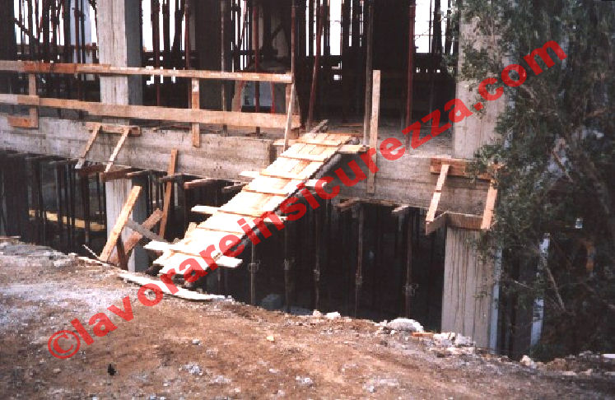
Foto 2 - Andatoia sprovvista, sui lati prospicienti il vuoto, di idonei parapetti atti ad evitare cadute dall’alto di persone.

L’ispezione
Durante la visione di alcuni documenti presenti in cantiere, sopraggiunge l’Arch. Nunzia Collesanti, quale coordinatore per la progettazione e per l’esecuzione dei lavori. Mentre un dipendente fotocopia tutta la documentazione richiesta, il responsabile della impresa ed il coordinatore della esecuzione dei lavori presenziano durante l’ispezione in cantiere, agli stessi saranno contestati, ognuno per le proprie competenze, eventuali violazioni che dovessero emergere in materia di igiene e sicurezza sul lavoro.
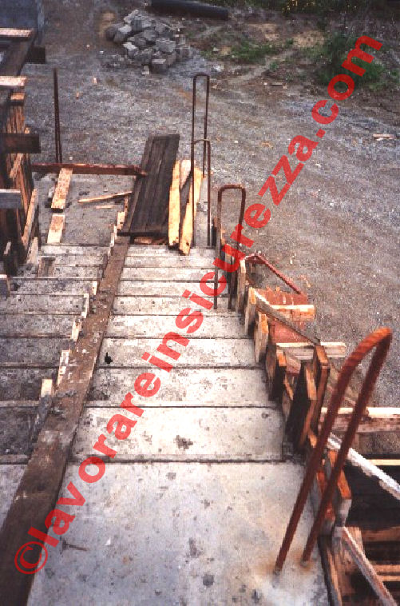
Foto 3 - Scala in c.a. priva di parapetto dal lato prospiciente il vuoto.

Dopo aver preso visione della segnaletica di cantiere, della recinzione dello stesso e dei servizi igienici, l’ispezione prosegue ponendo l’attenzione sull’impianto elettrico. Un idoneo sezionatore è stato installato a monte del quadro elettrico principale il quale risulta essere alimentato dall’ente erogante l’energia elettrica; è vietata l’alimentazione tramite altre utenze. Il quadro di distribuzione ASC è conforme alla norma EN60439-4 che presto sarà sostituita dalla EN 61439-4; i cavi di alimentazione sono del tipo HO7RN-F, quello della messa a terra è di colore giallo/verde.
Si fa rilevare al datore di lavoro che il cavo di alimentazione dell’argano a cavalletto deve essere sostenuto da una fune portante. L’interruttore automatico differenziale ha una soglia d’intervento da 30mA. e protegge n° 4 prese. A monte di quelle che devono alimentare macchine o apparecchi con potenza superiore o uguale a 1000 Watt è stato installato un proprio interruttore, escluso il neutro, per permettere l’inserimento ed il disinserimento della spina a circuito aperto.
Il ponteggio metallico è stato montato solamente sui tre lati del fabbricato, il montaggio dello stesso è risultato perfetto; gli ancoraggi, le scale di accesso ai piani di lavoro e le tavole fermapiede, rispecchiano quanto riportato nel libretto. Per la restante parte del fabbricato sono stati utilizzati ponti a sbalzo poiché, come asserisce il coordinatore della sicurezza, la caratteristica dello scavo non ha consentito l’installazione del ponteggio metallico. Ed è proprio su questo lato del fabbricato che accertiamo la prima contravvenzione.
L’andatoia è realizzata in modo "primitiva", infatti oltre a non assicurare una idonea stabilità, è sprovvista, dai lati prospicienti il vuoto, di normali parapetti e tavole fermapiede. La stessa, se utilizzata per il trasporto di materiali deve avere una larghezza pari a 1,20 m; se utilizzata per il solo passaggio dei lavoratori la larghezza non deve essere inferiore a 0,60 m (Foto 2).
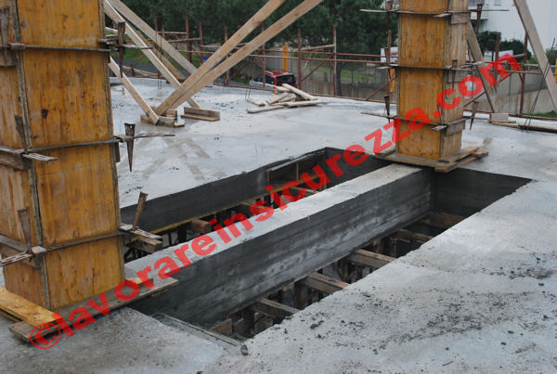
Foto 4 - Aperture lasciate nel solaio prive di protezione
Per accedere ai piani superiori si utilizza una scala in c.a., la stessa viene contestata poiché è priva di normale parapetto dal lato prospiciente il vuoto. Infatti, lungo le rampe e pianerottoli delle scale fisse in costruzione, fino alla posa in opera delle ringhiere, devono essere tenuti parapetti normali con tavole fermapiede, fissate rigidamente a strutture resistenti al fine di evitare cadute dall’alto di cose o di persone (Foto 3). All’ultimo piano del fabbricato è stata accertata la presenza di aperture nel solaio prive di adeguate protezioni (Foto 4). Durante l’ispezione è stato accertato che alcuni cavi sono deteriorati ed alcuni di essi intralciano il passaggio dei lavoratori.
Si è preso atto inoltre che i lavoratori utilizzano i D.P.I. messi a loro disposizione e che nel cantiere è presente una idonea cassetta di Pronto Soccorso.
I lavoratori hanno riferito di aver partecipato a corsi di formazione (come da documentazione fornita successivamente dal datore di lavoro ); ciò si evince palesemente poiché dialogando con loro, hanno dimostrato una certa dimestichezza nell’affrontare problemi inerenti la sicurezza nei luoghi di lavoro. Ormai è consuetudine durante le ispezioni intrattenersi a parlare con i lavoratori al fine di capire se gli stessi vengono formati ed informati sui rischi relativi alle mansioni loro assegnate. In passato, mi è capitato che in una camiceria nessuna delle lavoratrici era stata capace di far funzionare un estintore portatile; dalla documentazione acquisita risultava che tutte avevano partecipato a corsi di formazione. Discutendo di questi problemi con il coordinatore della sicurezza ed il datore di lavoro, ci siamo avviati nel piccolo ufficio del cantiere per la stesura del verbale d’ispezione e l’acquisizione della documentazione richiesta.

Sospensione lavori
Nel verbale d’ispezione vengono riportate le disposizioni e le prescrizioni impartite fissando un tempo ( 2 giorni ) tecnicamente necessario per l’adempimento a quanto contestato. Viene inoltre acquisita tutta la documentazione richiesta facendone menzione nel verbale d’ispezione che viene notificato al datore di lavoro, al coordinatore per l’esecuzione dei lavori e per conoscenza, trasmesso al committente. Poiché quanto accertato durante l’ispezione costituisce pericolo per i lavoratori addetti, ai sensi e per effetto dell’art 301, D.lgs 81/08 e s.m.i. e dell’art.20, comma 3, D.Lgs. 758/94 si sospendono i lavori fino a quando il cantiere non verrà messo in sicurezza ottemperando a quanto prescritto e disposto nel verbale d’ispezione.

Informativa di reato ai sensi del 347 c.p.p.
Dopo la notifica del verbale d’ispezione agli interessati, viene trasmessa, ai sensi del 437 del c.p.p, l’informativa di reato alla Procura della Repubblica, competente territorialmente, a carico dei responsabili delle contravvenzioni commesse. Nella fattispecie, le persone responsabili delle contravvenzioni accertate, ognuno per le proprie competenze sono:

RICCIARDI Raffaele,(nella qualità di committente )
art.93 , comma 2, lettere a) ed e), D.Lgs. 09.04.2008, n° 81 e s.m.i.: poiché la designazione del coordinatore per la progettazione e del coordinatore per l’esecuzione dei lavori non lo esonera dalle responsabilità connesse alla verifica dell’adempimento di cui all’art 92, comma 1, lettera a) ed e). arresto da 2 a 4 mesi o ammenda da € 1.000 a € 4.800 ai sensi dell’art 157, comma 1, lettera b).

GIORGINI Antonio, ( nella qualità di datore di lavoro nonché Amministratore unico della Roseto di Praia srl )
art.100, comma 3, D.Lgs. 09.04.2008, n° 81 e s.m.i.: poiché il datore di lavoro dell’impresa esecutrice non ha attuato quanto previsto nel PSC e POS. arresto fino a 6 mesi o ammenda da € 2.500 a € 6.400 ai sensi dell’art. 159, comma 2, lettera a);
art.126, comma 1, D.Lgs. 09.04.2008, n° 81 e s.m.i.: poiché l’andatoia era priva, dai lati prospicienti il vuoto, di normali parapetti e tavole fermapiede; arresto fino a 6 mesi o ammenda da € 2.500 a € 6.400 ai sensi dell’art. 159, comma 2, lettera a);
art. 147, comma 1, D.Lgs 09.04.2008, n°81 e s.m.i. : poiché lungo le rampe ed i pianerottoli delle scale fisse in costruzione, fino alla posa in opera delle ringhiere, devono essere tenuti parapetti normali con tavole fermapiede fissati rigidamente a strutture resistenti; arresto fino a 6 mesi o ammenda da € 2.500 a € 6.400 ai sensi dell’art. 159, comma 2, lettera a);
art 146, comma 1, D.Lgs 09.04.2008, n°81 e s.m.i : poiché le aperture lasciate nei solai devono essere circondate da normale parapetto e da tavole fermapiede oppure devono essere coperte con tavolato solidamente fissato e di resistenza non inferiore a quella del piano di calpestio dei ponti di servizio; arresto fino a 2 mesi o ammenda da € 500 a € 2.000 ai sensi dell’art 159 comma 2 , lettera c);

COLLESANTI Nunzia (nella qualità di Coordinatore per l’esecuzione dei lavori)
art.92, comma 1, lettera a) D.Lgs 09.04.2008, n° 81 e s.m.i.: per non aver verificato, con opportune azioni di coordinamento e controllo, l’applicazione da parte dell’impresa esecutrice, delle disposizioni contenute nel PSC e la corretta applicazione delle relative procedure di lavoro; arresto da 3 a 6 mesi o ammenda da € 2.500 a € 6.400 ai sensi dell’art158, comma 2, lettera a ).

Fanno parte integrante dell’informativa di reato, il verbale d’ispezione, le foto, tutti i documenti acquisiti e le sommarie indagini testimoniali del coordinatore per l’esecuzione dei lavori..
Il procedimento per la contravvenzione è sospeso dal momento dell’iscrizione della informativa di reato nel registro di cui all’art. 335 del c.p.p. fino a che il P.M. non riceve comunicazioni relative all’adempimento o all’inadempimento delle prescrizioni e al pagamento dell’ammenda stabilita per la contravvenzione commessa.

Verifica dell’adempimento
Il giorno successivo alla scadenza del termine fissato nella prescrizione (la verifica deve avvenire entro e non oltre 60 giorni dalla scadenza del termine fissato nella prescrizione) si ritorna in cantiere per accertare l’adempimento alle prescrizioni impartite. Accertata l’ottemperanza a quanto disposto e prescritto si procede alla stesura del verbale di verifica. Al termine, viene notificato al datore di lavoro (nonché amministratore unico della Roseto di Praia srl) e al coordinatore per l’esecuzione dei lavori ,l’ammissione al pagamento in sede amministrativa della somma pari al quarto del massimo dell’ammenda stabilita per la contravvenzione commessa. Pertanto, entro 30 giorni dal momento della notifica, i contravventori dovranno pagare all’A.S.L. di competenza :

RICCIARDI Raffaele – Committente –
€ 4.800 = Totale massimo ammenda € 4.800: 4 = € 1.200 somma da pagare

GIORGINI Antonio– Datore di lavoro –
€ 6.400 + € 6.400 + € 6.400 + 2.000 = Totale massimo ammenda € 21.200 : 4 = € 5.300 somma da pagare

COLLESANTI Nunzia - Coordinatore esecuzione dei lavori-
€ 6.400 = Totale massimo ammenda € 6.400: 4 = € 1.600 somma da pagare

Tutti gli atti relativi al sopralluogo di verifica , nonché la notificazione di pagamento in sede amministrativa, vengono trasmessi al P.M.

Estinzione del reato
Dopo 30 giorni dalla data di notificazione , i contravventori hanno provveduto ad esibire la ricevuta dell’avvenuto pagamento al personale ispettivo che ne dà comunicazione al P.M.. Poiché i contravventori hanno adempiuto alle prescrizioni impartite dall’organo di vigilanza nel termine ivi fissato e provveduto al pagamento previsto dall’art.21, comma 2 del D.Lgs. 758/94, il P.M. richiede l’archiviazione al G.I.P. poiché la contravvenzione è estinta.
E’ da precisare che ai sensi e per effetto dell’art.301 del D.Lgs. 81/08 e s.m.i. , per l’estinzione delle contravvenzioni del predetto decreto, si applicano le disposizioni di cui agli articoli 20 e seguenti del D.Lgs. 758/94.
Tutti gli altri casi, ai fini dell’estinzione delle contravvenzioni, sono riportati nel D.Lgs 758/94 e s.m.i.

